2013届高考生物一轮复习专题学案9 分子与细胞结构归纳与拓展(人教版)

命题规律 从近三年高考生物试题来看，细胞的分子组成考查的知识点主要侧重于蛋白质形成过程中的相关计算，糖类、蛋白质、核酸的功能及糖类、脂肪、蛋白质的检测等方面，且考查比重呈逐年上升趋势。
命题的角度不再是单纯对知识点的考查，而是更进一步侧重于以新情景、新材料、图表等形式考查学生的知识掌握与灵活运用能力。命题的形式不再只拘泥于选择题一种题型，简答题也开始出现。细胞的结构与功能考查的知识点主要侧重于细胞的亚显微结构、原核细胞与真核细胞的区别、生物膜系统的结构与功能及细胞内主要细胞器的结构与功能等方面。考查时往往将本专题知识与细胞代谢的知识相结合，综合性较强。命题角度的最大变化是以细胞的亚显微结构图、新的情景信息或表格信息设置题目，考查学生的获取信息和综合分析能力。命题的形式除选择题外，简答题也时有出现。
命题趋势 随着高考试题越来越重视能力和素质的考查，对于细胞的分子组成方面，高考命题会在对章节内知识综合考查的基础上更侧重于实验分析与获取信息的双重考查趋势，选择题与简答题并存，赋分比重持续增高，试题难度系数维持在0.55左右。对于细胞的结构与功能方面，高考命题会在对章节内容知识综合考查的基础上更侧重于识图辨析与归类比较方面的能力，题型上选择题与简答题并存，赋分比重稳中有升，试题难度系数维持在0.65左右。

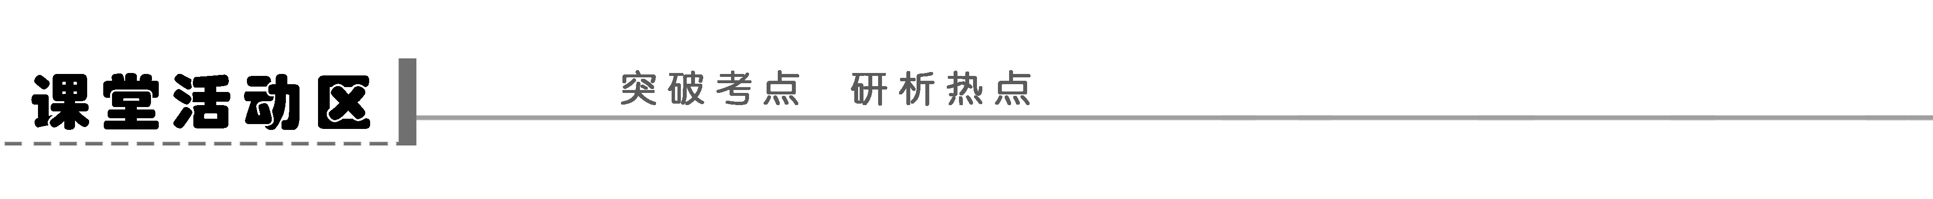
一、细胞中的化学元素
1．组成细胞的化学元素
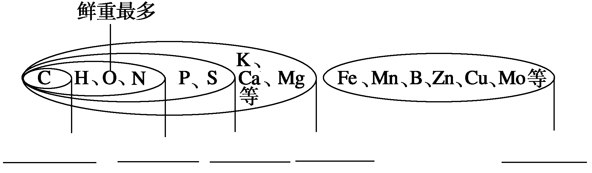
2．化学元素在生物体内的存在形式：组成生物体的各种化学元素，在生物体内主要以__________或________形式存在，生物体获得各种元素的方式以______和________为主。
3．生物界和非生物界的统一性和差异性的图解
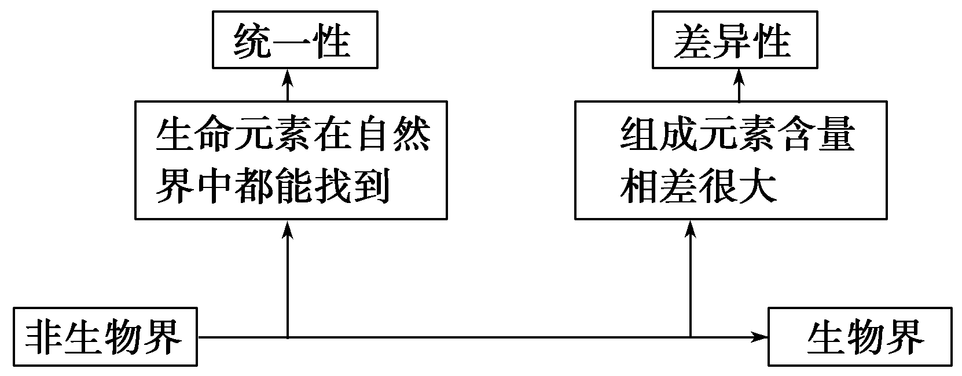

探究示例1 (2011·南京4月) 一种植物和一种哺乳动物体内细胞的某些化学元素含量(占细胞干重的质量分数%)如下表，下列有关叙述正确的是( )
元素 | C | H | O | N | P | Ca | S
植物 | 43.57 | 6.24 | 44.43 | 1.46 | 0.20 | 0.23 | 0.17
动物 | 55.99 | 7.46 | 16.62 | 9.33 | 3.11 | 4.67 | 0.78
A.碳元素的含量说明有机物是干物质的主要成分
B．这两种生物体内所含化学元素的种类差异很大
C．N、S含量说明动物组织含蛋白质较多，若该动物血钙过高则会发生肌肉抽搐
D．经测定该植物中某有机物含C、H、O、N、S，此化合物可能携带氨基酸进入核糖体
听课记录：

二、蛋白质和核酸的比较

 |  | 蛋白质 | 核酸
区  别 | 基本单位 | ______ | 核苷酸
区  别 | 分子结构 | 氨基酸→多肽链→空间结构→蛋白质 | 核苷酸→核苷酸链→空间结构(DNA为双螺旋结构，RNA为单链)
区  别 | 多样性 | 氨基酸的______、____、________、______千差万别 | 核苷酸的______、____、____不同
区  别 | 形成场所 | ______ | ______内
区  别 | 主要功能 | ________的主要体现者：①是细胞和生物体的重要组成成分；②参与调节新陈代谢过程
区  别 | 主要功能 | ________的主要体现者：①是细胞和生物体的重要组成成分；②参与调节新陈代谢过程 | 是一切生命的________，对生物遗传、变异及蛋白质的生物合成有重要作用
区  别 | 物质鉴定 | __________＋蛋白质→紫色反应 | DNA＋______→绿色  RNA＋______→红色
联  系 | 蛋白质的合成受DNA控制，直接模板是mRNA
探究示例2 (2009·福建理综，4)下列关于组成细胞化合物的叙述，不正确的是( )
A．蛋白质肽链的盘曲和折叠被解开时，其特定功能并未发生改变
B．RNA与DNA的分子结构相似，由四种核苷酸组成，可以储存遗传信息
C．DNA分子碱基的特定排列顺序，构成了DNA分子的特异性
D．胆固醇是构成细胞膜的重要成分，在人体内还参与血液中脂质的运输
听课记录：

三、糖类和脂质的比较

比较项目 |  | 糖类 | 脂质
区  别 | 元素组成 | C、H、O | C、H、O(N、P)
区  别 | 种类 | 单糖、二糖、多糖 | 脂肪、磷脂、固醇
区  别 | 合成部位 | ______、内质网、高尔基体、__________ | 主要是______
区  别 | 生理作用 | ①主要的______②构成细胞结构，如糖被、细胞壁 ③________的组成成分 | ①生物体的______②生物膜的重要组成成分 ③调节新陈代谢和生殖
联系 |  | 糖类脂肪
探究示例3 (2010·海南卷，1)下列关于糖的叙述，正确的是( )
A．葡萄糖和果糖分子均有还原性
B．葡萄糖和麦芽糖均可被水解
C．构成纤维素的单体是葡萄糖和果糖
D．乳糖可以被小肠上皮细胞直接吸收
听课记录：

四、细胞的生物膜系统
1．组成：各种生物膜的结构特点和化学组成大致相同，都含有________、________、________、胆固醇等，但含量不同，这与各种膜的功能有关。如一般机能旺盛的膜，________ 含量高；与细胞识别有关的细胞膜中________含量高。
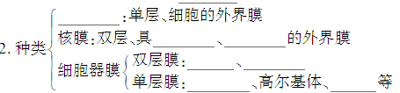

3．各种生物膜之间的联系
(1)在结构上的联系(具有一定的连续性)
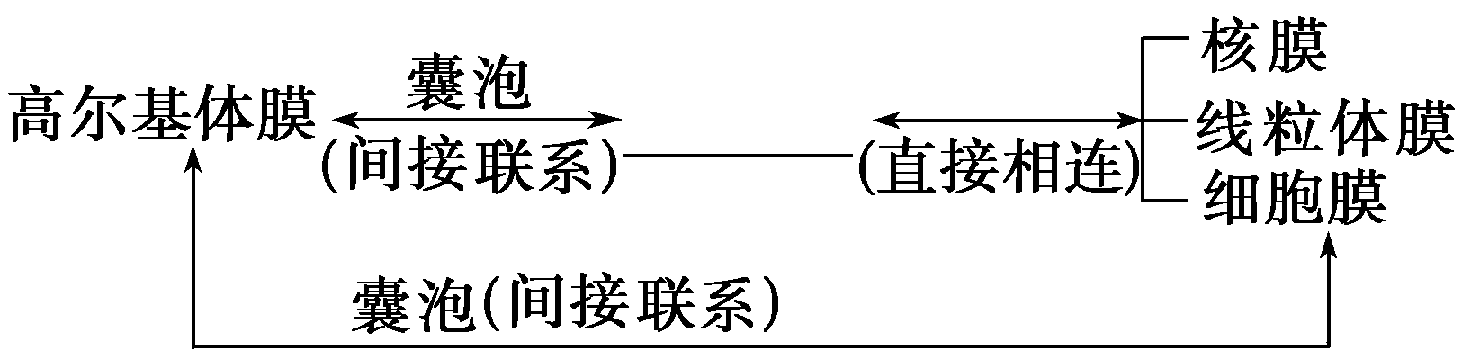
(2)功能上的联系：在分泌蛋白的合成、运输、加工、分泌等过程中，各细胞器之间协调配合。
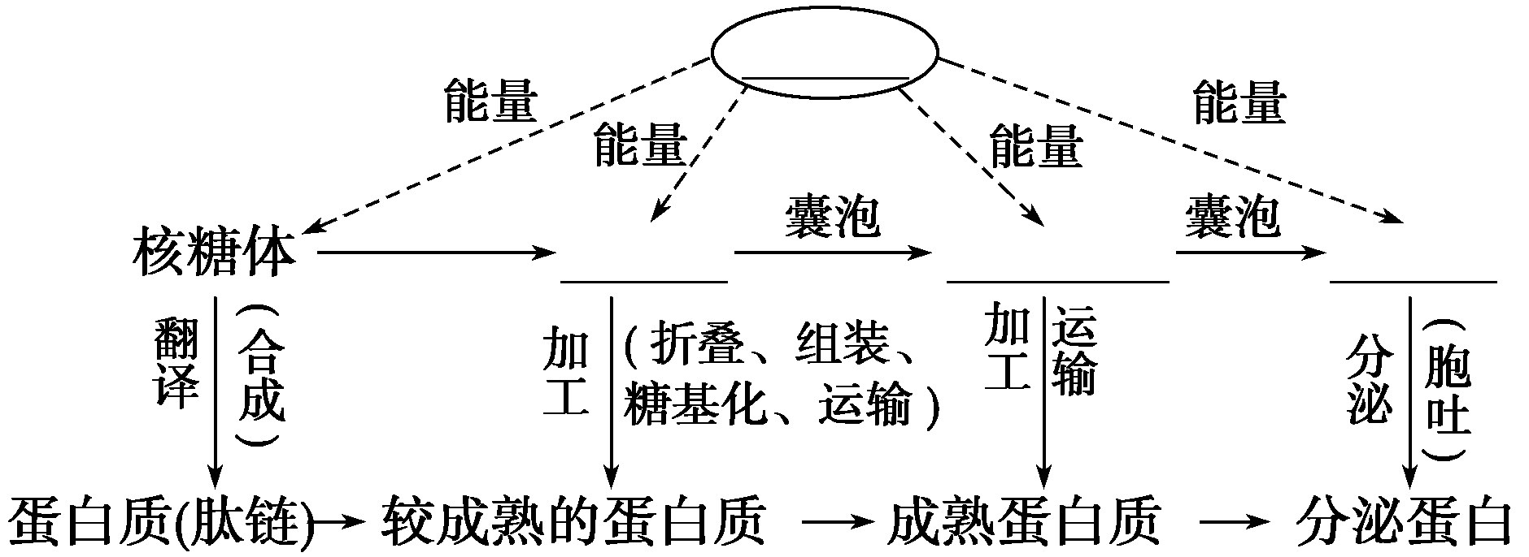
探究示例4 (2010·全国理综Ⅱ，1)下列关于高尔基体的叙述，错误的是( )
A．高尔基体膜具有流动性
B．抗体从合成到分泌不经过高尔基体
C．高尔基体膜主要由磷脂和蛋白质构成
D．高尔基体具有对蛋白质进行加工的功能
听课记录：

五、主要细胞器与细胞核的结构和功能
1．细胞的结构
(1)高等植物细胞区别于动物细胞的结构：细胞壁、叶绿体、大液泡。
(2)动物、低等植物细胞区别于高等植物细胞的结构：________。
(3)原核细胞与真核细胞共有的细胞器：________。
(4)具有双层膜的结构：________________________________。
(5)具有单层膜的结构：细胞膜、内质网、高尔基体、液泡、溶酶体。
(6)不具有膜结构的细胞器：________________。
2．细胞的成分
(1)植物细胞中含有色素的细胞器：________________。
(2)含有DNA的结构：细胞核、线粒体、叶绿体。
(3)含有RNA的结构：________________________。
(4)细胞膜的主要化学成分：脂质和蛋白质。
(5)高等植物细胞壁的主要成分：________________。
3．细胞的功能
(1)能产生水的细胞器：________________。
(2)能产生ATP的细胞器：________________。
(3)能发生碱基互补配对的细胞器：________________。
(4)能形成“囊泡”的结构：________________________。
(5)具有相对独立遗传功能的细胞器：叶绿体、线粒体。
(6)动、植物细胞都有，但功能不完全相同的细胞器：高尔基体。
4．细胞质、细胞核与细胞代谢的关系
(1)细胞质与细胞代谢的关系
细胞质基质是活细胞进行新陈代谢的主要场所，为新陈代谢提供所需的物质和一定的环境条件。
(2)细胞核与细胞代谢的关系
①细胞核是________________，是________________和________的控制中心。
②细胞核控制细胞质的________，细胞质为细胞核提供__________，细胞核和细胞质是相互依存的统一整体。
探究示例5 (2010·江苏卷，26)如图为酵母菌细胞结构示意图。请回答下列问题：
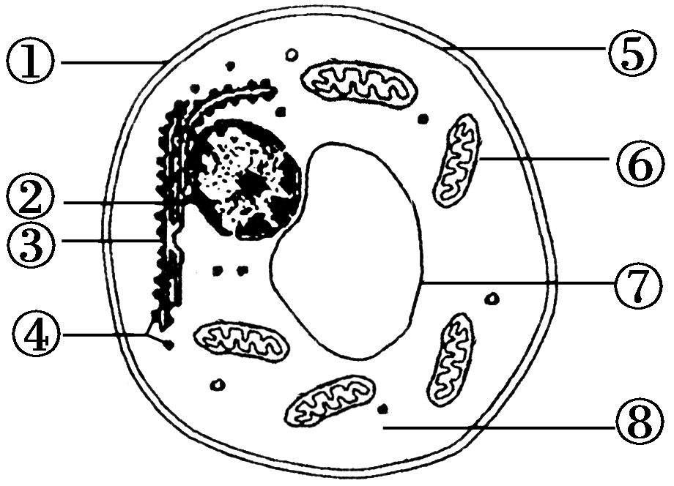
(1)酵母菌细胞结构与菠菜叶肉细胞相比，最主要的区别是酵母菌__________；与蓝藻细胞相比，最主要的区别是酵母菌____________________________。
(2)图中含有RNA的结构有__________(填序号)。
(3)图中不能直接分解葡萄糖但能释放CO₂的结构是________(填序号)
(4)为制备酵母菌原生质体，需用酶解法除去结构①，但应在____________溶液中进行。
听课记录：

六、物质进出细胞方式的比较

 |  | 运输方向 | 特点 | 图例 | 实例
离  子  、  小  分  子  物  质 | 自由  扩散 | 高浓度→  低浓度 | 不需要______  ______  ______ | 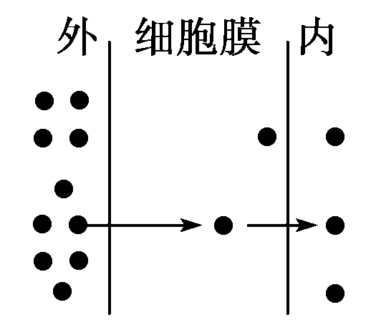 | 水、甘油、乙醇、  苯、CO₂、O₂、  脂质等
离  子  、  小  分  子  物  质 | 协助  扩散 | ______  ____ | 需要载体  蛋白，  不需要能量 | 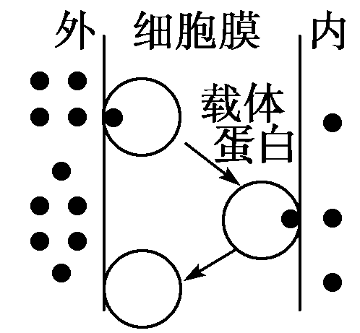 | ______吸收  葡萄糖
离  子  、  小  分  子  物  质 | 主动  运输 | 低(高) 浓度→  高(低)  浓度 | __________  ___________ | 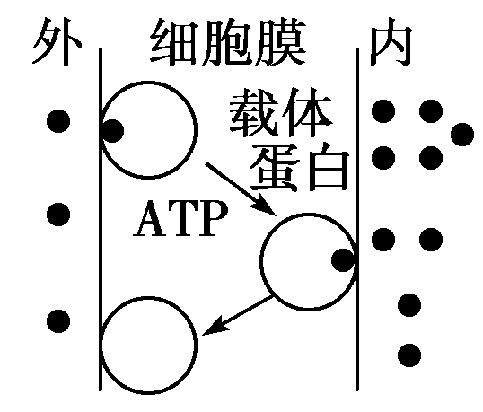 | 小肠吸收无机盐、  葡萄糖、  氨基酸等
大  分  子  物  质 | 胞吞 | 细胞外→细胞  内 | 需___能量_ |  | 白细胞吞噬病  菌等
大  分  子  物  质 | 胞吐 | _________  _______ | 需消耗能量 |  | 分泌蛋白的分泌，  神经递质  的释放

探究示例6 (2010·山东理综，3)如图中曲线a、b表示物质跨(穿)膜运输的两种方式，下列表述正确的是( )
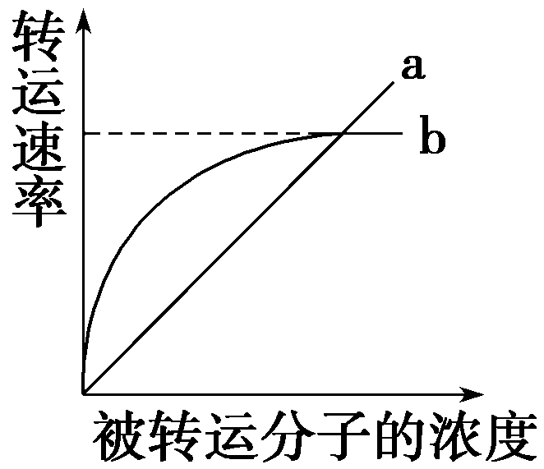
A．脂溶性小分子物质不能通过方式a运输
B．与方式a有关的载体蛋白覆盖于细胞膜表面
C．方式b的最大转运速率与载体蛋白数量有关
D．抑制细胞呼吸对方式a和b的转运速率均有影响
听课记录：

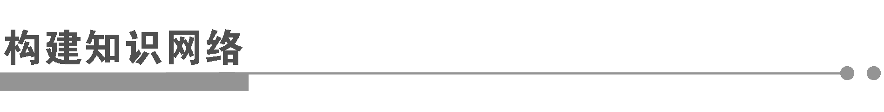
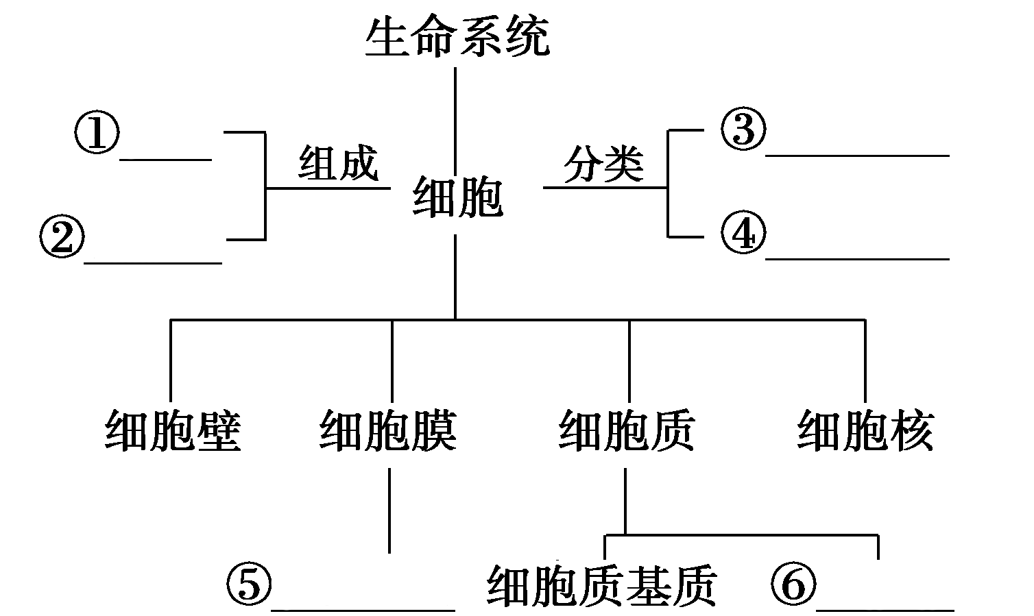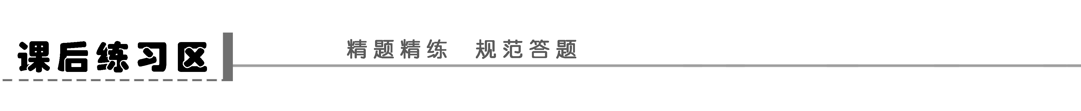
1．(2011·广州四校联考)下列物质在元素组成上最相似的一组是( )
A．ATP、DNA、RNA
B．生长素、生长激素、性激素
C．核糖、核糖核苷酸、核糖核酸
D．淀粉、淀粉酶、控制淀粉酶合成的基因
2．(2011·扬州质检)下列有关构成细胞的化合物的种类和鉴别方法的叙述中，正确的一项是( )
A．细胞中的糖分为单糖、二糖和多糖，可以用斐林试剂鉴别
B．细胞中的脂质具有多种功能，如储存能量；脂质能被苏丹Ⅲ染成橘黄色
C．细胞内蛋白质种类众多，但都能与双缩脲试剂发生紫色反应
D．细胞的遗传物质是DNA或RNA，用甲基绿—吡罗红可以鉴定其存在和分布
3．(2010·西安高新一中模拟)下列关于细胞结构和功能的叙述中，错误的是(多选)( )
A．根尖分生区细胞和叶肉细胞都有细胞周期，且化学成分却不断更新
B．抑制膜上载体蛋白活性或影响线粒体功能的毒素都会阻碍根细胞吸收矿质离子
C．只有含叶绿体的细胞才能进行同化作用
D．乳酸菌、酵母菌都含有核糖体和DNA
4．(2010·镇江模拟)与质壁分离与复原实验的实验材料及外界溶液有关的正确叙述分别是( )
①实验材料必须是成熟的植物活组织细胞 ②细胞液最好有颜色，便于观察和判断细胞质壁分离和复原的程度
③细胞液必须有颜色，否则不能发生质壁分离和复原实验 ④外界溶液的浓度应适中，不能过低或过高 ⑤外界溶液必须对细胞无毒害 ⑥外界溶液的浓度无特殊要求，任何浓度均可以
A．①②，④⑤ B．①③，④⑤
C．①②，⑤⑥ D．①③，⑤⑥
5．(2011·福州模拟)从成分、功能方面将细胞器进行归类，合理的是(多选)( )
A．能产生水的细胞器有线粒体、核糖体等
B．可以产生[H]和ATP的细胞器是线粒体和叶绿体
C．能发生碱基互补配对的细胞器只有线粒体和叶绿体
D．可能含有色素的细胞器有叶绿体和液泡等
6．手足口病是由肠道病毒引起的传染病，多发生于婴幼儿，可引起手、足、口腔等部位的疱疹，个别患者可引起心肌炎、肺水肿、无菌性脑膜炎等并发症。引发手足口病的肠道病毒有20多种(型)，其中以A16型和EV71型最为常见。以下关于肠道病毒的叙述正确的是( )
A．肠道病毒的核酸由5种碱基和8种核苷酸组成
B．肠道病毒的遗传符合基因分离定律，不符合自由组合定律
C．可用含碳源、氮源、水、无机盐的培养基培养肠道病毒
D．肠道病毒的外壳是利用宿主的氨基酸合成的，遗传物质的复制是利用宿主的核苷酸和酶
7．(2010·泰州模拟)Na＋－K＋泵由4个亚基(多肽)组成，其中一个亚基向着细胞质的一面有一个ATP结合位点和三个Na＋结合位点，外表面有两个K＋结合位点。这一过程利用ATP供能，将Na＋从细胞内逆浓度梯度排出，将K＋从细胞外逆浓度梯度运入。对此过程的不正确说法是( )
A．Na＋和K＋出入细胞是主动运输的过程
B．Na＋－K＋泵是一个可同时反向转运两种离子的载体蛋白，该过程与细胞膜的选择透过性无关
C．说明细胞膜具有一定的流动性
D．这一过程可能会造成细胞膜内外产生电位差
8．为了研究酵母菌细胞内蛋白质的合成，研究人员在其培养基中添加³H标记的亮氨酸后，观察相应变化。其相关结构如下图，几种结构中最早检测到放射性的时间如下表。下列叙述中不正确的是( )
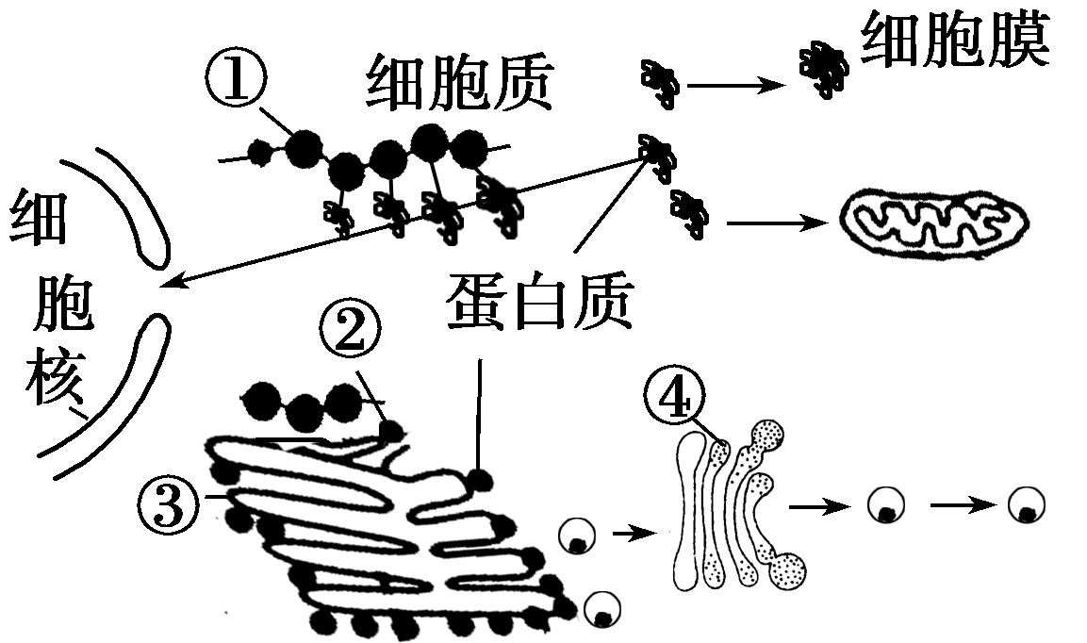
细胞结构 | 附有核糖体的内质网 | 高尔基体 | 靠近细胞膜的囊泡
时间/min | 3 | 17 | 117
A.从表中可知，图中首先可观察到³H标记的细胞器是③
B．能在图中④上观察到³H标记表明可能有分泌蛋白合成
C．观察到³H标记的靠近细胞膜的囊泡，是由高尔基体形成的
D．培养一段时间后，细胞膜上能观察到³H标记
题 号 | 1 | 2 | 3 | 4 | 5 | 6 | 7 | 8
答 案
9.如图是某生物细胞(局部)和细胞中某结构的亚显微结构模式图，请据图回答问题：
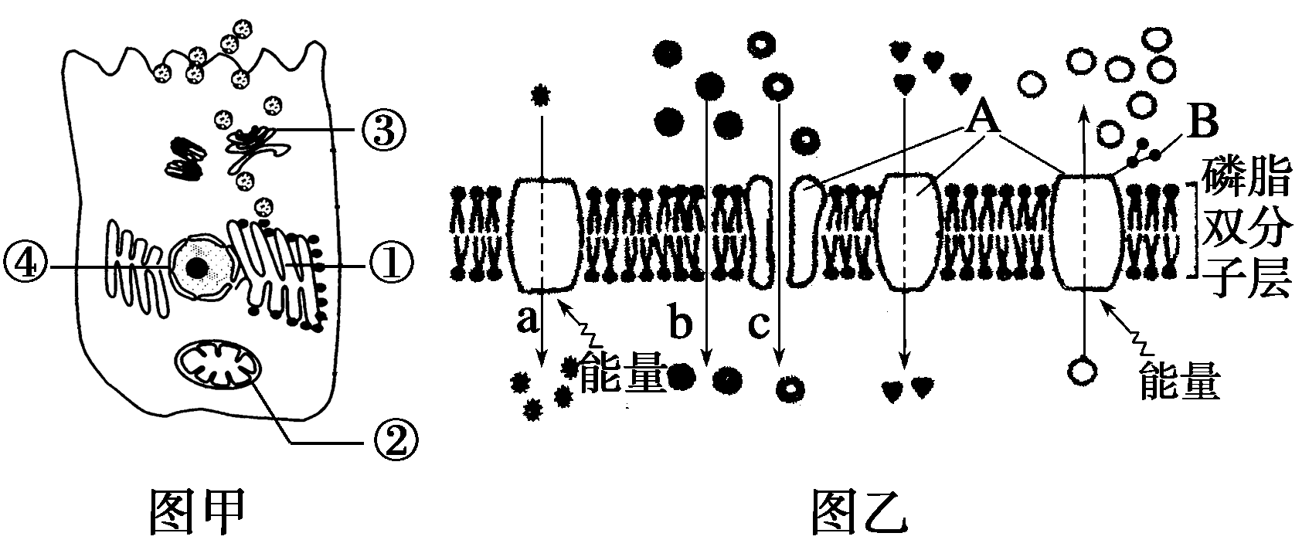
(1)图乙中A所示的这类物质在细胞膜上可具有的功能是( )
A．作为载体蛋白，起物质运输作用
B．作为酶，催化发生在膜上的化学反应
C．作为受体，接受膜表面的化学信息
D．作为细胞表面的标志，被其他细胞识别
(2)若用吡罗红和甲基绿混合染液对图甲细胞染色，在显微镜下看到的现象是________________________________________________________________________。
(3)若图甲细胞的分泌物是抗体，则图甲表示人体的__________细胞，其来源于什么细胞？____________。
(4)若图甲所示的细胞进入衰老状态，图甲中哪些结构会发生什么变化？________________________________________________________________________。
(5)简述a过程与c过程的主要区别：________________________________________ ________________________________________________________________________________________________________。
(6)①②③④中，具有单层膜的细胞结构是______；在动植物细胞中，具有不同功能的细胞器是____；②增大膜面积的方式________________。
10．图1是两种高等生物细胞亚显微结构模式图。图2～4是图1中部分结构的放大，据图回答，([ ]内填图中标号，________上填适当内容的文字。)
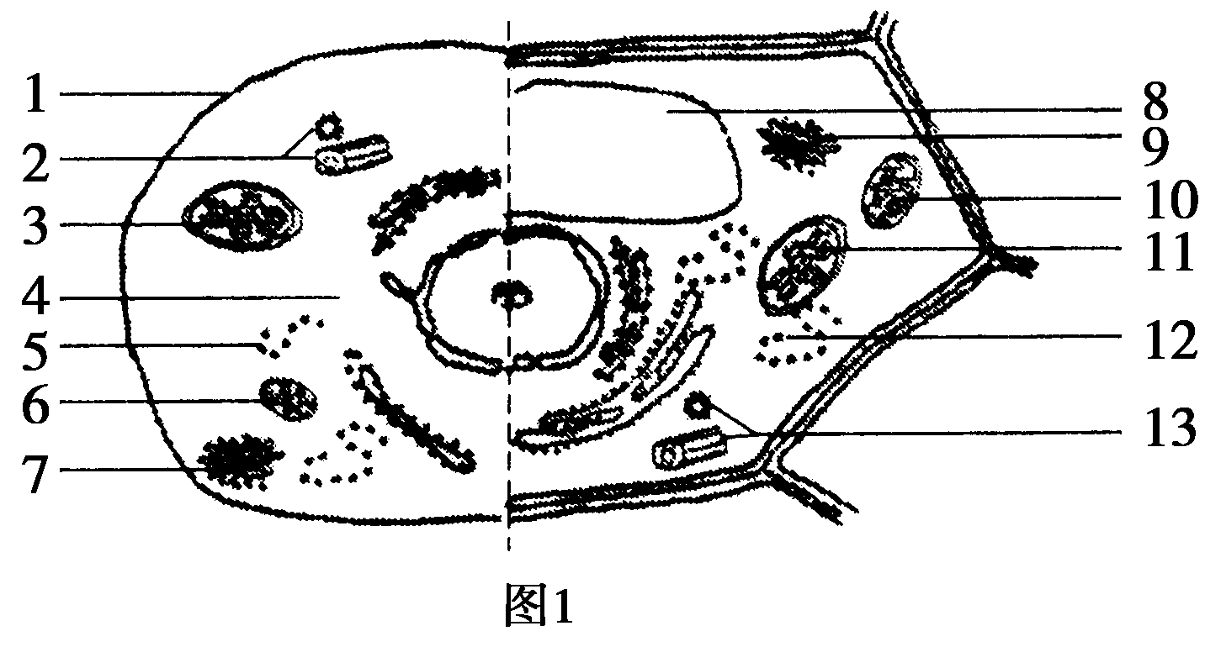
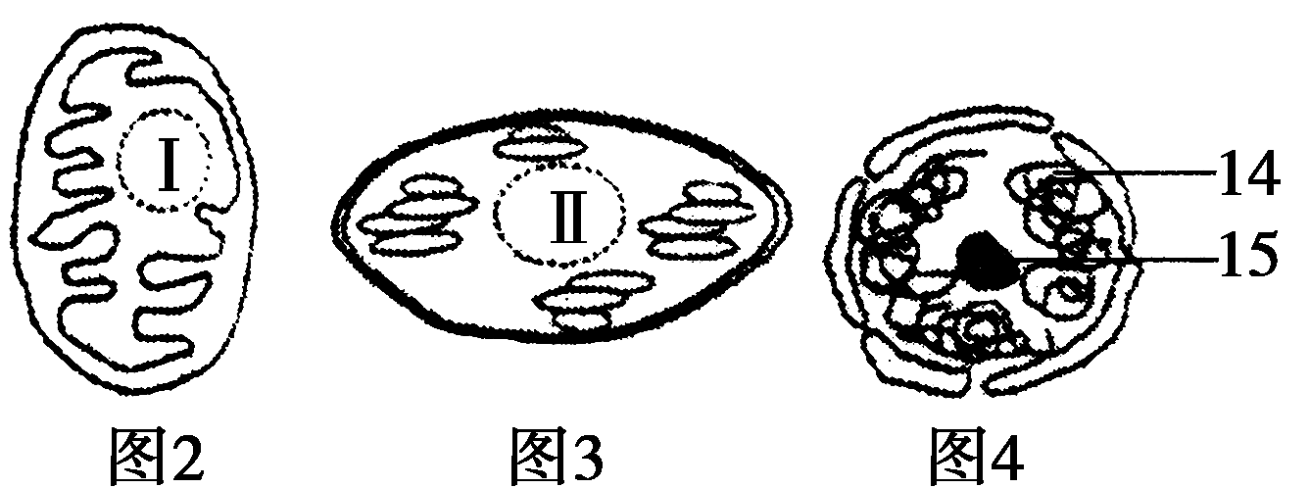
(1)图中的结构1～15中不应该出现的是[ ]和[ ]；可能含有水溶性色素的是[ ]；结构15与[ ]的形成有关。
(2)图2、3、4所示在结构上的主要共同点是________________。图2、3所示结构的名称分别是____________，在其中进行的循环Ⅰ、Ⅱ的名称分别是__________________。图3所示结构产生的气体从产生部位扩散到相邻细胞中被用于细胞呼吸，至少需要穿过的磷脂分子层有______层。
(3)已知进行有性生殖的某生物同时具有图2、3、4所示三种结构，这三种结构的DNA能从父本传递给子代的是________________。
(4)图中属于生物膜系统的有_____________________________________________ ___________________________，要获得细胞中的各种细胞器所用的方法是____________________。

专题学案9 分子与细胞结构归纳与拓展
课堂活动区
一、1.最基本元素 基本元素 主要元素 大量元素 微量元素
2．无机盐离子 化合态 自由扩散 主动运输
探究示例1 A [本题考查蛋白质的元素组成及学生的图表解读能力。由图表信息可知，两种生物细胞内都含有较多的碳元素，而碳是有机物的主要成分，所以A选项正确；两种生物体内所含化学元素的种类大体相同，含量却相差很大；动物血钙过高会引起肌无力，血钙过低则会发生肌肉抽搐；能够携带氨基酸进入核糖体的是tRNA，由C、H、O、N、P组成。]
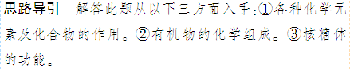
二、氨基酸 数目 种类 排列顺序 空间结构 数量 序列 比例 核糖体 细胞核 生命活动 遗传物质 双缩脲试剂 甲基绿 吡罗红
探究示例2 A [本题考查核酸等化合物的结构与功能。蛋白质肽链的盘曲和折叠被解开时，空间结构发生变化，其特定功能也发生变化。]
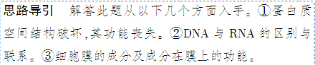
三、叶绿体 肝脏和肌肉 内质网 能源物质 核酸 储能物质
探究示例3 A [本题考查糖的种类及性质。葡萄糖为单糖，不能再被水解；构成纤维素的单体为葡萄糖；乳糖为二糖，不能被小肠上皮细胞直接吸收，只有单糖才能直接吸收；葡萄糖、果糖、麦芽糖均为还原糖。]

四、1.磷脂 蛋白质 糖类 蛋白质 糖类 2.细胞膜 核孔 细胞核 叶绿体 线粒体 内质网 液泡
3．(1)内质网膜 (2)线粒体 内质网 高尔基体 细胞膜
探究示例4 B [本题考查了高尔基体的结构与功能。高尔基体膜属于生物膜体系，具有一般生物膜的特点，主要由磷脂和蛋白质构成，具有一定的流动性；抗体属于分泌蛋白，在合成到分泌过程中需要经过高尔基体的加工和包装。]
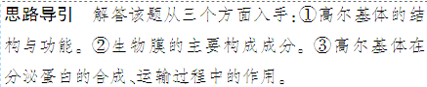
五、1.(2)中心体 (3)核糖体 (4)细胞核(核膜)、线粒体、叶绿体 (6)核糖体、中心体
2．(1)液泡、叶绿体 (3)细胞核、线粒体、叶绿体、核糖体 (5)纤维素和果胶
3．(1)线粒体、叶绿体、核糖体 (2)线粒体、叶绿体 (3)线粒体、叶绿体核糖体 (4)内质网、高尔基体、细胞膜
4．(2)①遗传信息库 细胞遗传特性 代谢活动 ②代谢活动 营养和能量
探究示例5 (1)没有叶绿体 具有核膜包被的细胞核(成形的细胞核)
(2)②④⑥⑧ (3)⑥ (4)等渗
解析 本题考查各种细胞器的结构和功能特点。(1)真菌与植物叶肉细胞的最主要区别是真菌没有叶绿体，不能进行光合作用，制造有机物；真菌是真核生物，蓝藻是原核生物，它们最主要的区别是真核生物有核膜包被的细胞核。(2)图中①是细胞壁，②是细胞核，③是内质网，④是核糖体，⑤是细胞膜，⑥是线粒体，⑦是液泡，⑧是细胞质。含有RNA的结构有②④⑥⑧。(3)不能直接分解葡萄糖，但能释放CO₂的结构是⑥线粒体。(4)去除细胞壁若在低渗溶液中原生质体会因吸水过多而胀破。
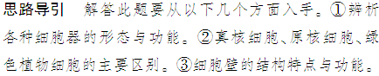
六、载体蛋白和能量 高浓度→低浓度 红细胞 需要载体蛋白，需要能量 消耗 细胞内→细胞外
探究示例6 C [本题考查了细胞进行物质运输的方式与特点。分析题目所给曲线图，可知物质a的转运速率与被转运的分子的浓度成正比关系，可判定为自由扩散，物质b在被转运的分子达到一定浓度时，转运速率不再增加，可判定为协助扩散或主动运输，二者都与载体蛋白数量有关。方式a不需要蛋白质的参与，脂溶性小分子物质由于与细胞膜同属于脂类物质，因而可通过自由扩散方式运输；抑制细胞呼吸会对方式b中的主动运输过程中的转运速率有影响。]
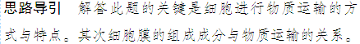
知识方法 影响被动运输的因素
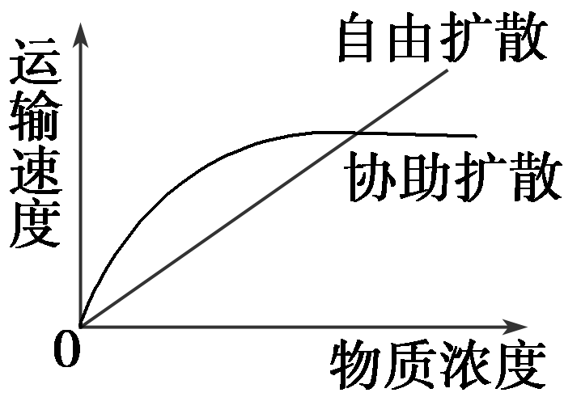
在被动运输中，物质运输的速度取决于浓度差外，还与该物质分子的大小以及脂溶性有关。一般而言，分子越小、脂溶性越大，运输速度就越快。对于协助扩散，还与载体的种类和数量有关。如图所示，自由扩散随着溶液中物质浓度的升高，运输速度可持续升高；而协助扩散需要载体蛋白的协助，当超过一定程度时，随着溶液中物质浓度的升高，运输速度不再升高，这是由于细胞膜上载体蛋白的数量有限，即载体具有饱和性。
构建知识网络
①元素 ②化合物 ③真核细胞 ④原核细胞 ⑤物质运输 ⑥细胞器
课后练习区
1．A [本题考查物质的元素组成，ATP、DNA、RNA都是由C、H、O、N、P五种元素组成，故A正确。]
2．C [用斐林试剂鉴别的是可溶性还原糖，细胞中的单糖、五碳糖、二糖中的蔗糖、多糖中的淀粉、纤维素、糖原都是非还原性糖，故A错；被苏丹Ⅲ染成橘黄色的是脂肪，不是脂质，故B错；细胞的遗传物质是DNA，故D错。]
3．AC [蓝藻虽然不含叶绿体，但能进行光合作用，故C错。]
4．A [质壁分离与复原实验要求植物细胞必须是能发生渗透作用的活细胞，并且细胞液与外界溶液有浓度差。如果进行观察的话，液泡内的细胞液有颜色为最好。]
5．ABD [能发生碱基配对的细胞器除线粒体和叶绿体外，还有核糖体。]
6．D [病毒的核酸只由1种，由4种碱基和4种核苷酸组成，故A错；病毒不遵循孟德尔的遗传规律，故B错；病毒营寄生生活，不能用普通培养基培养，故C错。]
7．B [由题干可知，Na＋、K＋的运输需消耗ATP，是主动运输过程；载体蛋白具有相对专一性，体现了膜的选择透过性，也说明了细胞膜具有一定的流动性；由于Na＋、K＋进出细胞的数量不均衡，故可导致细胞膜内外产生电位差。]
方法技巧 物质跨膜运输方式的快速确认技巧
(1)是否消耗能量：只要运输耗能就为主动运输；(2)是否逆浓度梯度：只要从低浓度到高浓度运输，就是主动运输；(3)是否需要载体：不需要载体就是自由扩散，需要载体则通过浓度、能量进一步做出判断。
8．A [分泌蛋白的形成过程：核糖体→内质网→高尔基体→细胞膜→膜外，多肽在核糖体中合成，故首先观察到³H标记的细胞器是①。图中的④是高尔基体，高尔基体与分泌蛋白的加工、运输有关，因此，若高尔基体上出现³H标记，则表明可能有分泌蛋白合成。]
9．(1)ABCD (2)细胞核被染成绿色，细胞质被染成红色
(3)浆 B细胞和记忆细胞
(4)细胞核体积增大；核膜内折；染色质收缩；细胞膜通透性改变
(5)a过程需要消耗ATP(细胞代谢产生的能量)，而c过程不需要消耗能量ATP(细胞代谢产生的能量)；a过程是将物质从低浓度往高浓度运输，而c过程将物质从高浓度向低浓度运输
(6)①③ ③ 内膜向内折叠形成嵴
解析 本题考查细胞的结构与功能。(1)图示中A物质为蛋白质，细胞膜上的蛋白质可能是载体蛋白、受体、酶，也可能是细胞作为抗原的标志，被其他细胞(如B、T细胞)识别。(2)DNA主要存在于细胞核，RNA主要存在于细胞质中，可分别被甲基绿和吡罗红染成绿色和红色。(3)抗体是由浆细胞分泌的，浆细胞可由B细胞或记忆细胞分化而来。(4)衰老细胞的特点主要有：细胞核体积增大；核膜内折；染色质收缩；细胞膜通透性改变等。(5)a过程是主动运输，需要载体蛋白，并消耗能量，可将物质由低浓度运向高浓度，c过程是协助扩散，需要载体蛋白，不消耗能量，物质运输方向只能由高浓度到低浓度。
10．(1)3 13 8 5或12(5、12均可)
(2)都由双层膜包被 线粒体、叶绿体 三羧酸循环、卡尔文循环 14
(3)细胞核的DNA(图4结构中的DNA)
(4)线粒体、叶绿体、高尔基体、液泡、内质网、核膜、细胞膜 差速离心法
解析 本题主要考查细胞结构的相关知识。
(1)根据图像左侧为高等动物细胞模型，右侧为高等植物细胞模型，动物细胞没有叶绿体，高等植物细胞没有中心体；植物细胞中水溶性色素存在于液泡中；结构15应为核仁，其主要与核糖体的形成有关。
(2)由三者图像特征可以判断依次为线粒体、叶绿体和细胞核，三者在结构上均是由两层膜包被；线粒体内主要进行有氧呼吸，在Ⅰ即线粒体基质中进行三羧酸循环，叶绿体内主要进行光合作用，在Ⅱ即叶绿体基质中进行卡尔文循环；叶绿体产生的O₂进入相邻细胞参与呼吸依次穿过类囊体膜、叶绿体膜(双层)、细胞膜(两层)和线粒体膜(双层)共计7层膜，14层磷脂分子。
(3)线粒体和叶绿体在细胞质中，其内的DNA主要由母本传给子代，细胞核是遗传物质存在的主要场所，其内的DNA可以由父本传给子代。

